Министерство образования и науки РФ
Пермский национальный исследовательский политехнический университет
Электротехнический факультет
Кафедра информационных технологий и автоматизированных систем

Объектно-ориентированное программирование
Лабораторная работа № 3

Тема: «Вычисление функций с использованием их разложения в степенной ряд»
Вариант 23

Выполнил: студент группы ИВТ-25-2б
Чернышев Т. И.
Проверил: Варенцов Д. А.

г. Пермь – 2026
Постановка задачи

Общее задание:
Для x в диапазоне от a до b с шагом (b – a)/k, вычислить функцию f(x), используя её разложение в степенной ряд:
а) для заданного количества слагаемых n;
б) для заданной точности $ε=0,0001$.
Для сравнения найти точное значение функции y.
Задание варианта:
Функция: $y=2(\cos^{2}{x}-1)$
Диапазон изменения аргумента: $0,1≤x≤1$
Количество слагаемых: $n=15$
Точность: $ε=0,0001$.
Ряд: $S=-\frac{{\left(2x\right)}^{2}}{2!}+\frac{{\left(2x\right)}^{4}}{4!}-\frac{{\left(2x\right)}^{6}}{6!}+…+{\left(-1\right)}^{n}\frac{{\left(2x\right)}^{2n}}{\left(2n\right)!}$

Алгоритм программы

1. Внешний цикл по i от 0 до k (где k = 9) изменяет аргумент x от a = 0,1 до b = 1,0 с шагом (b – a)/k = 0,1.
2. Для каждого x:
- вычисляется точное значение $y=2(\cos^{2}{x}-1)$;
- вызывается функция SumN(x, n), которая суммирует первые n = 15 членов ряда (арифметический цикл);
- вызывается функция SumEps(x, eps), которая суммирует члены ряда до достижения точности $ε$ (итерационный цикл).
3. Результаты выводятся в виде таблицы: $x, S_{N}, S_{E}, y$.
Рекуррентное соотношение для членов ряда:
Первый член: $a_{1}=-\frac{{\left(2x\right)}^{2}}{2!}=-2x^{2}$.
Каждый следующий член: $a_{i}=a_{i-1}(-\frac{{\left(2x\right)}^{2}}{(2i-1)(2i)})$, где i – номер нового члена.

Текст программы

using System;

namespace Lab3Variant23
{
class Program
{
static double SumN(double x, int n)
{
double sum = 0;
double term = -2 * x * x;
sum = term;

for (int i = 2; i <= n; i++)
{
term = term * (-1) * Math.Pow(2 * x, 2) / ((2 * i - 1) * (2 * i));
sum += term;
}
return sum;
}

static double SumEps(double x, double eps)
{
double sum = 0;
double term = -2 * x * x;
int i = 1;

while (Math.Abs(term) >= eps)
{
sum += term;
i++;
term = term * (-1) * Math.Pow(2 * x, 2) / ((2 * i - 1) * (2 * i));
}
return sum;
}

static void Main()
{
double a = 0.1;
double b = 1.0;
int k = 9;
double step = (b - a) / k;
int n = 15;
double eps = 0.0001;

Console.WriteLine("Вычисление функции y = 2(cos^2 x - 1)");
Console.WriteLine(" X SN SE Y");

for (int i = 0; i <= k; i++)
{
double x = a + i * step;
double y = 2 * (Math.Cos(x) * Math.Cos(x) - 1);
double sn = SumN(x, n);
double se = SumEps(x, eps);
Console.WriteLine("{0:F2}\t{1:F6}\t{2:F6}\t{3:F6}", x, sn, se, y);
}
}
}
}

Результаты работы программы

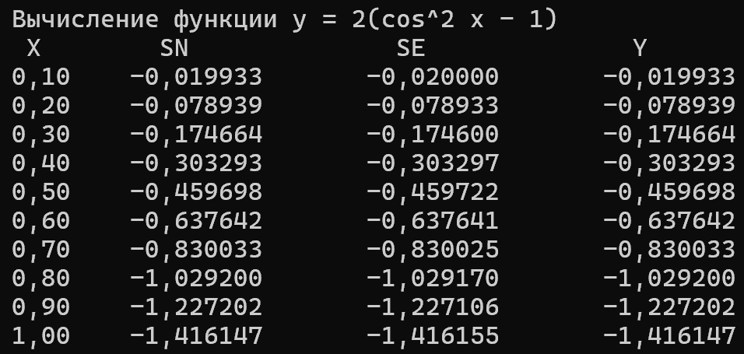

Значения $S_{N}$ (сумма первых 15 членов) и $S_{E}$ (сумма с точностью $ε=0,0001$) совпадают с точным значением $y$ до шестого знака после запятой. Это объясняется быстрой сходимостью ряда для $cos⁡(2x)$ на заданном интервале. Ряд сходится на всей числовой оси, и уже при $n=15$ остаток ряда меньше ${10}^{-6}$.

